**现场安全事故现场处置方案**

**1.事故风险描述**

现场安全是指在事故发生地方出现的一切安全事故，严重时还会对小区人员造成不安全的影响，形成现场事故。

**2.应急工作职责**

**2.1现场应急组织架构**

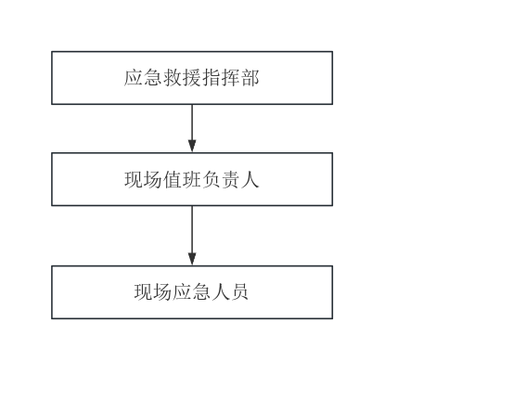

**2.2职责**

**2.2.1现场应急人员职责**

(1)发现事故时，立即按处置方案进行应急处置。

(2)及时向现场值班负责人报告相关情况。

**2.2.2现场值班负责人职责**

(1)组织和指挥事故现场人员进行应急行动。

(2)向应急救援指挥部报告相关情况。

**2.2.3应急救援指挥部职责**

(1)接到报警后，立即赶到事故现场指挥现场应急救援小组进行应急行动。

(2)当事故无法控制，超出应急能力范围时，应立即报一级指挥中心。

**3.应急处置程序**

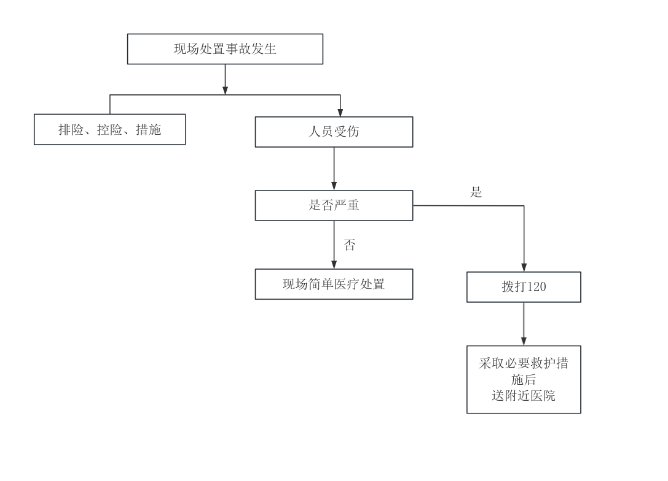

**3.1应急响应**

(1)成都万科物业服务有限公司南充分公司万科金润华府应立即启动应急预案，组织成立现场指挥部，制定科学、合理的救援方案并统一指挥实施。

(2)成都万科物业服务有限公司南充分公司万科金润华府在开展自救的同时，应按照有关规定向当地政府部门报告。

(3)政府有关部门在接到事故报告后，应立即启动相关预案赶赴事故现场(或应急指挥中心)，成立总指挥部，明确总指挥、副总指挥及有关成员单位或人员职责分工

(4)现场指挥部根据情况，划定事故警戒隔离区域，抢救、撤离遇险人员，制定现场处置措施(抢险、防范次生衍生事故)，及时将现场情况及应急救援进展报成都万科物业服务有限公司南充分公司万科金润华府应急救援指挥部，向总指挥提出外部救援力量、技术物资支持、疏散公众等请求和建议。

(5)总指挥根据现场指挥部提供的情况对应急救援进行指导，划定成都万科物业服务有限公司南充分公司万科金润华府周边警戒隔离区域，根据现场指挥请求调集有关资源、下达应急疏散指令

(6)外部救援力量根据事故单位的需求和总指挥部的协调安排与成都万科物业服务有限公司南充分公司万科金润华府合力开展救援

(7)现场指挥和应急救援总指挥应及时了解事故现场情况，主要了解下列内容：

遇险人员伤亡、失踪、被困情况;

应急处置方法等信息;

周边建筑、居民、地形、电源、火源等情况：

事故可能导致的后果及对周围区域的可能影响范围和危害程度

应急救援设备、物资、器材、队伍等应急力量情况：

有关装置、设备、设施损毁情况。

(8)现场指挥和总指挥根据情况变化，对救援行动及时作出相应调整。

**3.2警戒隔离**

(1)根据现场事故发生的具体情况确定警戒隔离区

(2)在警戒隔离区边界设警示标志，并设专人负责警戒

(3)合理设置出入口，除应急救援人员外，严禁无关人员进入。

(4)根据事故发展、应急处置和动态监测情况，适当调整警戒隔离区。

**3.3人员防护与救护**

1. 应急救援人员防护

①调集所需安全防护装备。现场应急救援人员应针对不同的危险特性，采取相应安全防护措施后，方可进入现场救援；

②控制、记录进入现场救援人员的数量；

③现场安全监测人员若遇直接危及现场应急救援人员生命安全的紧急情况，应立即报告应急救援部总指挥和现场应急救援组组长应当迅速作出撤离决定。

(2)遇险人员救护

①救援人员应携带救生器材迅速进入现场，将遇险受困人员转移到安全区；

②将警戒隔离区内与事故应急处理无关人员撤离至安全区,撤离要选择正确方向和路线：

③对救出人员进行现场急救和登记后，交专业医疗卫生机构处；

(3)公众安全防护

①总指挥部根据现场指挥部疏散人员的请求，决定并发布疏散指示；

②应选择安全的疏散路线，避免横穿危险区；

③根据物品的危害特性，指导疏散人员就地取材(如毛巾、湿布口罩)，采取简易有效的措施保护自己。

**3.4救援结束**

(1) 事故现场处置完毕，遇险人员全部救出，可能导致次生、衍生灾害的隐患得到彻底消除或控制，由应急救援总指挥部发布救援行动结束指令；

(2) 清点救援人员、车辆及器材

(3) 解除警戒，现场指挥部解散，救援人员返回驻地.

(4) 事故单位对应急救援资料进行收集、整理、归档，对救援行动进行总结评估，并报上级有关部门。

**4.注意事项**

①在对受伤人员进行救治时，必须先对伤员伤情的初步判断，不可直接进行救护，以免由于救护人的不当施救造成伤员的伤情恶化。

②如受伤人员在高处，存在高处坠落的危险，为防止伤员高空坠落，救护者也应注意救护中自身的防坠落、摔伤措施，救护人员登高时应随身携带必要的安全带和牢固的绳索等。

③如事故发生在夜间，应设置临时照明灯，以便于抢救，避免意外事故，不能因此延误进行急救的时间。

④进行心肺复苏救治时，必须注意受害者姿势的正确性，操作时不能用力过大或频率过快。

⑤搬运伤员过程中严禁只抬伤者的两肩或两腿，绝对不准单人搬运。必须先将伤员连同硬板一起固定后再行搬动。

⑥用车辆运送伤员时，最好能把安放伤员的硬板悬空放置，以减缓车辆的颠簸，避免对伤员造成进一步的伤害.